Министерство образования Московской области

Государственное бюджетное профессиональное образовательное учреждение Московской области «Колледж «Коломна»

09.02.07

ОТЧЕТ

По лабораторным работам

МДК.04.01 Внедрение и поддержка компьютерных систем

ККОО. ПМ.ХХХХХХ.000

Студент ХХХ М. А.

Преподаватель ХХХ

Дата защиты_______ Оценка_________

2022

Лабораторная работа №10

«Настройки системы и обновлений»

Тема. Загрузка и установка программного обеспечения

Цель работы: «настройка системы и обновлений»

Материально-техническое обеспечение: компьютер, операционная система Windows 10

Задания для выполнения лабораторной работы:

По выполненным действиям создайте отчет в текстовом документе, для вставки окон используйте скриншоты экрана.

Настройка выполняется под учётной записью с административными правами.

* На рабочем столе отсутствуют значки "Мой компьютер" и "Мои документы"

Если создать эти ярлыки аналогично файловым, то при клике по ним правой кнопкой мыши будут появляться контекстные меню ярлыков, а не самих объектов.

Делаем щелчок правой кнопкой мышки по рабочему столу, выбираем «Персонализация».

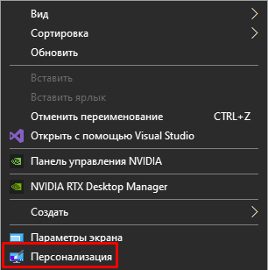

Рисунок 1 Вкладка «Персонализация»

Далее щелкаем ЛКМ по вкладке «Темы» и находим «Параметры значков рабочего стола».

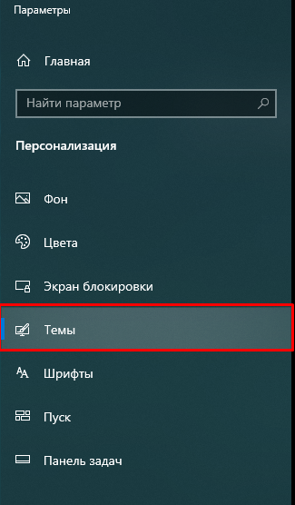

Рисунок 2 Вкладка «Темы»

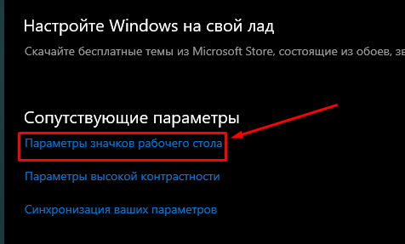

Рисунок 3 «Параметры значков рабочего стола»

В разделе "Значки рабочего стола" отмечаем пункты, например, "Мой компьютер" и "Корзина".

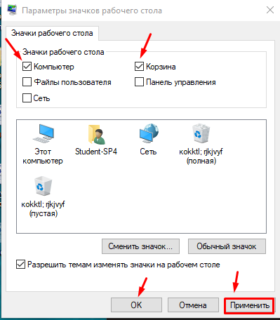

Рисунок 4 Отмеченные пункты

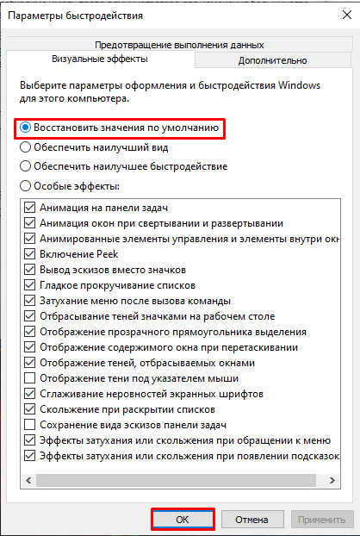

Рисунок 5 «Параметры быстродействия»

Жмём кнопку «Применить, а затем "ОК".

* Ждущий и спящий режимы лучше выключить

Если питание компьютера никогда не осуществляется от батарей, лучше выключить переход в спящий режим и запретить отключение дисков.

Воспользовавшись поиском в Windows 10, найдем раздел «Изменение схемы управления питанием».

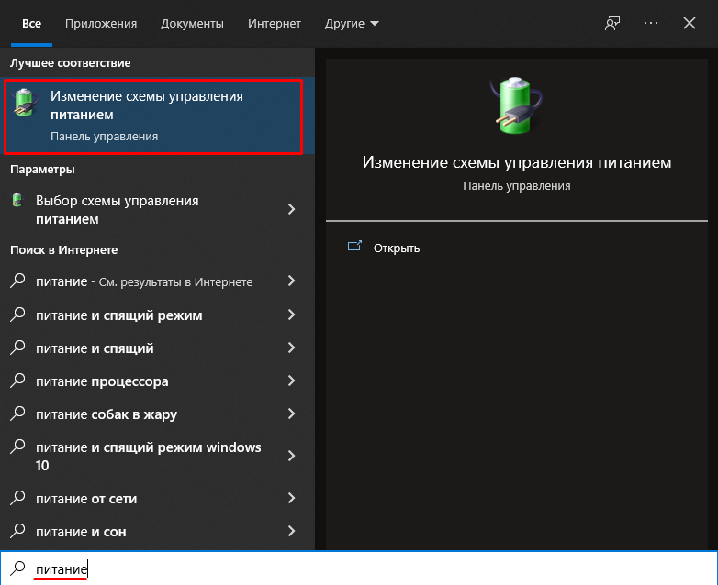

Рисунок 6 Раздел «Изменение схемы управления питанием»

В открывшемся окне в разделе установите параметры «Отключать дисплей» и «Переводить компьютер в спящий режим» в режим «Никогда».

В разделе "Изменить дополнительные параметры питания" в пункте «Жесткий диск», в его подпункте «Отключать жесткий диск через» ставим число 0. Во вкладке "Сон", в пункте «Разрешить гибридный спящий режим» ставим значение на «Выкл».

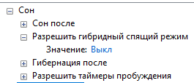

Рисунок 7 Пункт «Разрешить гибридный спящий режим»

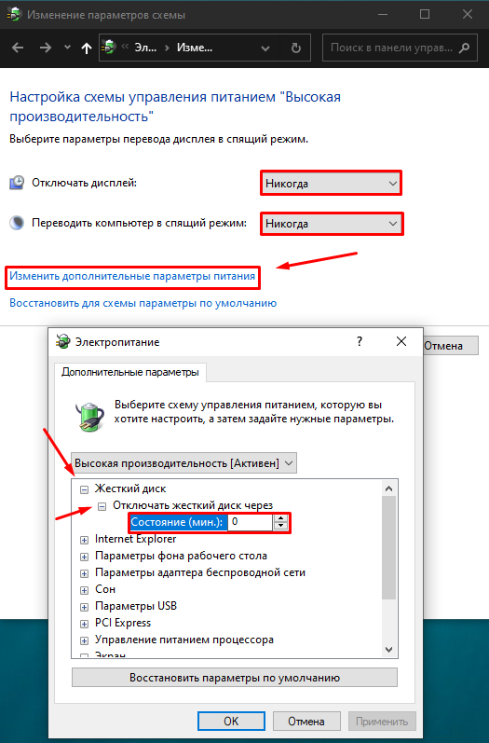

Рисунок 8 Отключение состояния отключения ЖД

Также следует избавиться от экранной заставки, так как она «съедает» приличное количество ресурсов процессора.

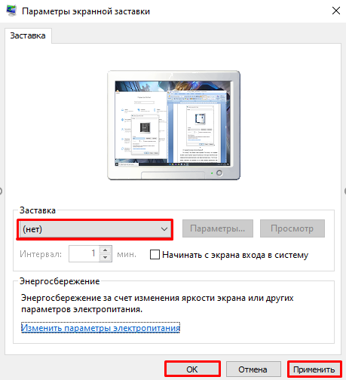

Рисунок 9 Отключение заставки

* Проверка правильности видеорежимов

Выбираем вкладку "Параметры". Далее выбираем «Дополнительные параметры дисплея».

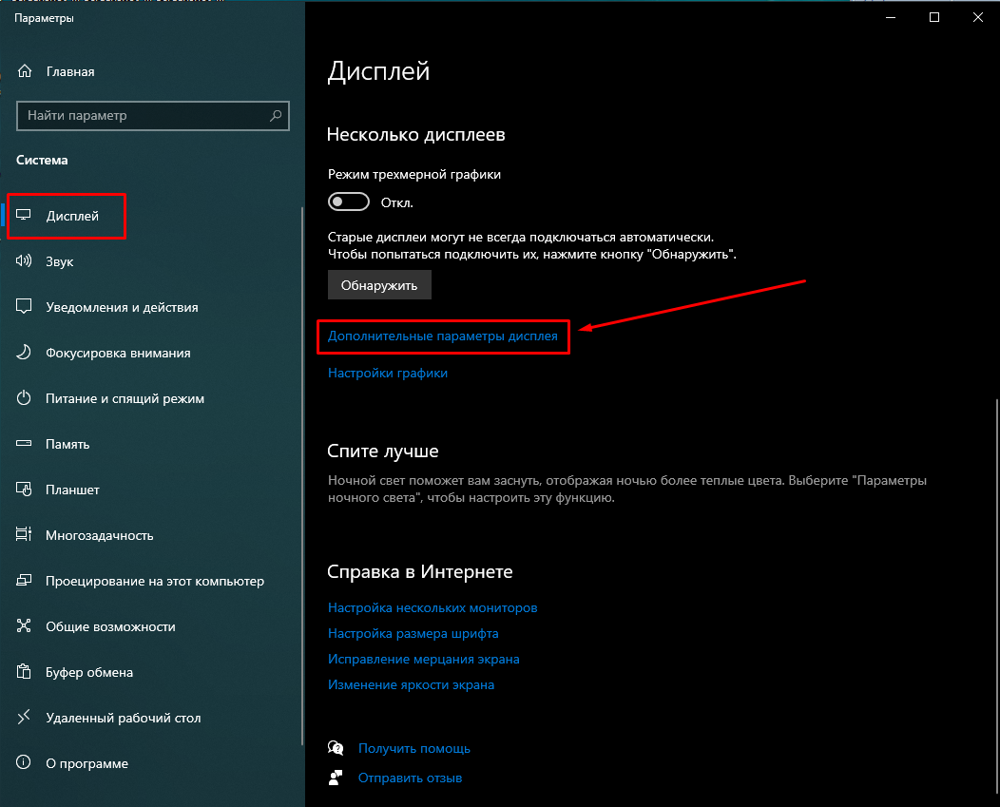

Рисунок 10 «Дополнительные параметры дисплея»

Далее смотрим на раздел «Сведения о дисплее» и проверяем. При необходимости можно выставить нужную вам частоту обновления.

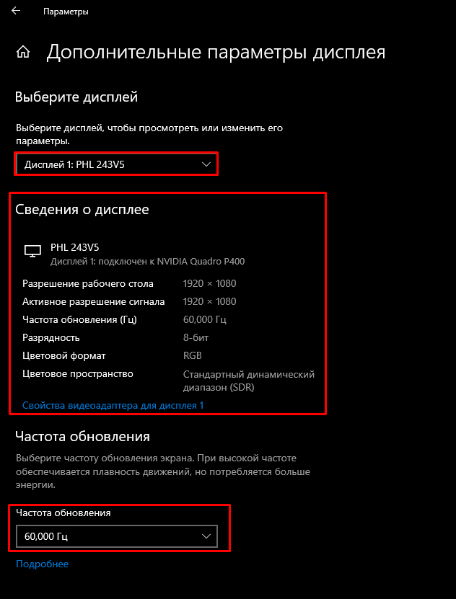

Рисунок 11 Раздел «Дополнительные параметры дисплея»

* Неудобен просмотр содержимого папок

Открываем папку "Мои документы". В пункте меню "Вид" щёлкаем по пункту "Список".

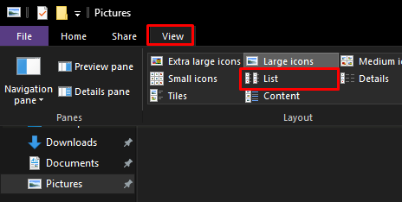

Рисунок 12 Вкладка «Вид», выбор параметра «Список»

Если порядок вам не важен, можно просто выбрать в той же вкладке параметр «Мелкие значки».

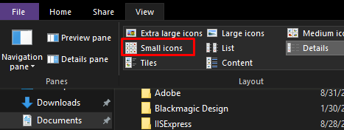

Рисунок 13 Вкладка «Вид», выбор параметра «Мелкие значки»

* Не оптимальны настройки панели задач

Панелью задач называется инструмент, который обычно находится внизу экрана пользователя. На нем расположены такие вещи, как кнопка «Пуск», закрепленные иконки, время, подключение к интернету и многое другое.

Щёлкаем правой кнопкой мышки по панели задач, выбираем "Свойства".

Снимаем галочку с пункта "Закрепить панель задач".

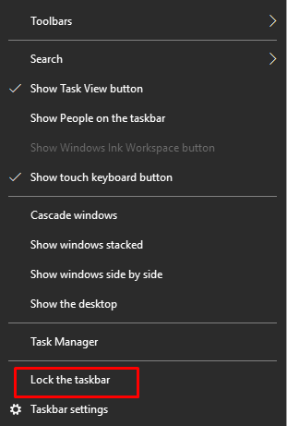

Рисунок 14 Вкладка настроек панели задач

Ставим галочку в пункте "Отображать панель быстрого запуска".

Панель быстрого запуска позволяет поместить в неё ярлыки на часто используемые программы и быстро запускать их, не пробиваясь к вечно чем-нибудь закрытому рабочему столу. В этой же панели есть ценная кнопка "Свернуть все окна".

В пункте "Группировать кнопки панели задач", выставляем "Никогда". Группировка оставляет незамеченными лишние и дублированные задачи.

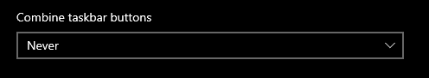

Рисунок 15 Группировка кнопок на панели задач

* В панели быстрого запуска маловато полезных ярлыков

Расширим вправо панель быстрого запуска, зацепив мышкой её правую двойную точечную вертикальную линию. Теперь будем перетаскивать с рабочего стола и из меню "Пуск" - "Программы" ярлыки тех программ, которые часто нужно запускать. Внимание! Перетаскиваем их, удерживая ПРАВОЙ кнопкой мыши. А при отпускании на панель быстрого запуска, если всё нормально, выбираем в появившемся меню пункт "Копировать". И всегда лучше использовать именно такой способ безопасной буксировки.

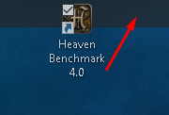

Рисунок 16 Перетаскиваем ярлык на панель задач

Удалим с рабочего стола и из панели быстрого запуска ненужные ярлыки.

Установим в разумное положение правый край панели быстрого запуска.

Щелкаем правой кнопкой мышки по панели задач, а затем - по пункту "Закрепить панель задач".

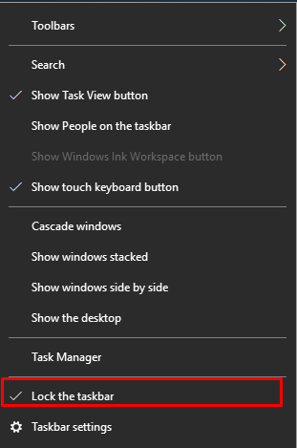

Рисунок 17 Закрепляем панель задач

* Неудобно сочетание клавиш переключения языка клавиатуры

Принятое по умолчанию сочетание "Alt слева + Shift" ужасно непрактично, особенно когда занята левая рука.

Щёлкаем правой кнопкой мышки по языковой панели (квадратик с надписью RU).

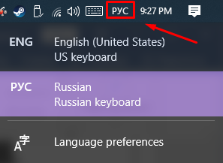

Рисунок 18 Языковая панель на панели задач

Выбираем пункт "Параметры...". Жмём кнопку "Параметры клавиатуры...". Далее - кнопку "Смена сочетания клавиш...".

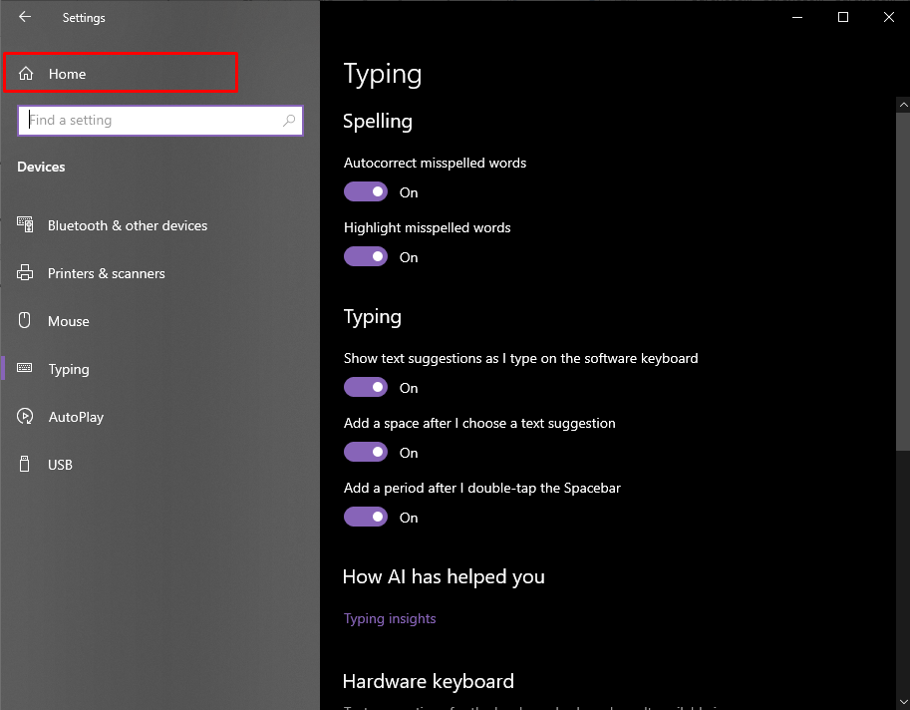

Рисунок 19 Кликаем на кнопку «Домой»

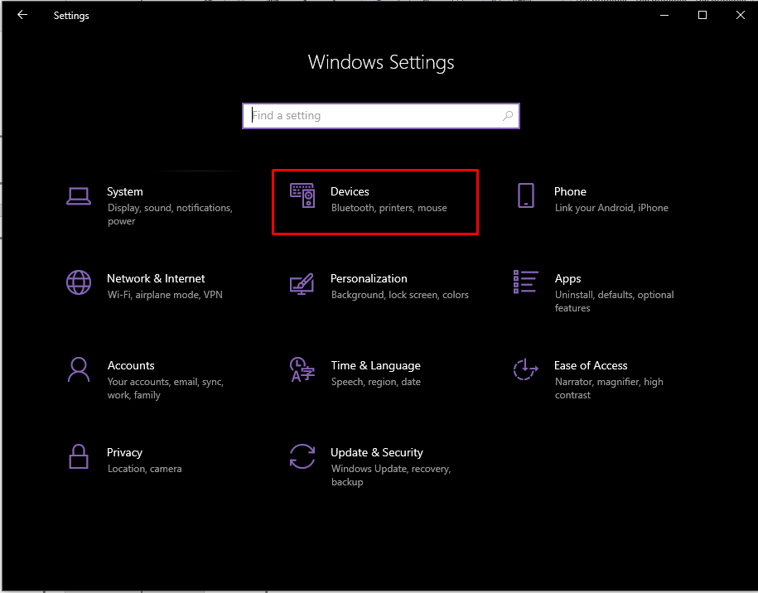

Рисунок 20 Пункт «Устройства»

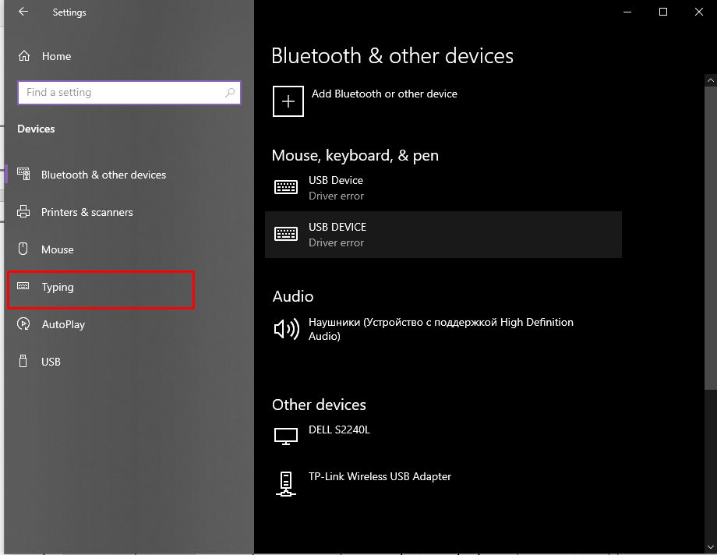

Рисунок 21 Пункт «Печатание»

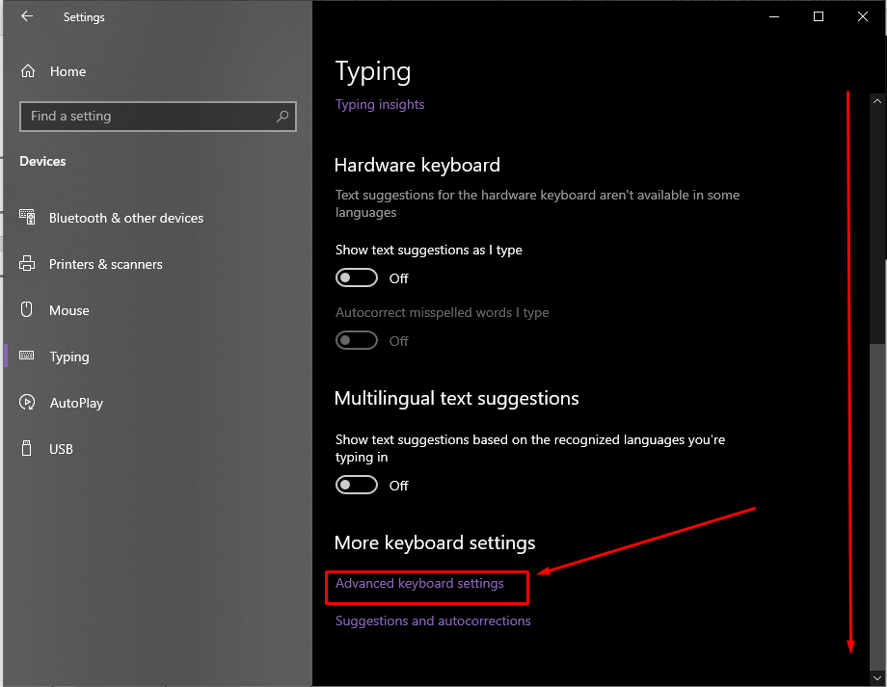

Рисунок 22 Пункт «Дополнительные параметры клавиатуры»

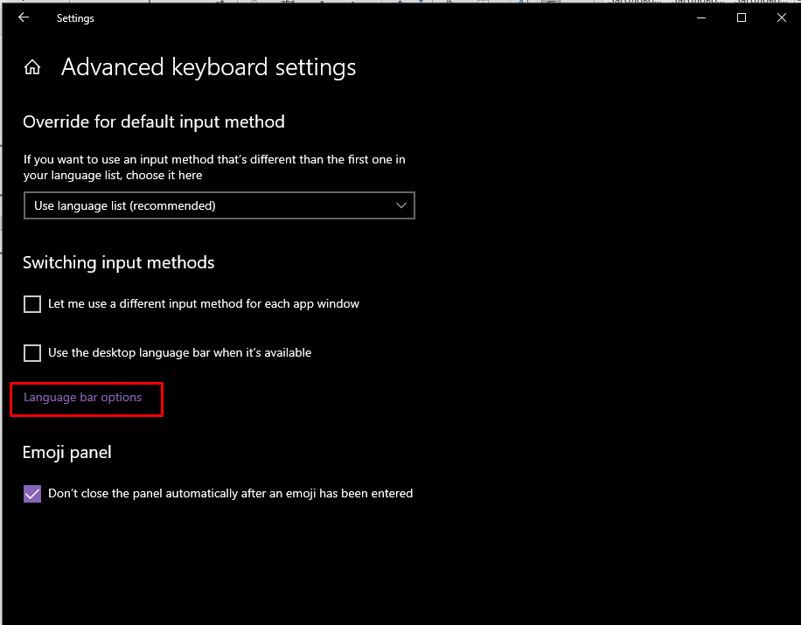

Рисунок 23 Пункт «Параметры языковой панели»

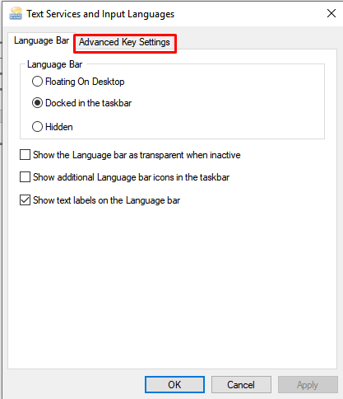

Рисунок 24 «Параметры языковой панели»

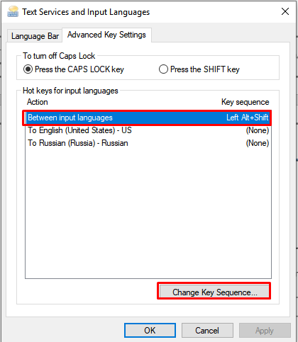

Рисунок 26 Смена горячих клавиш

В разделе "Переключать языки ввода" ставим "Ctrl + Shift". Нажимаем "ОК", опять "ОК".

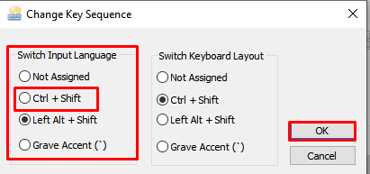

Рисунок 27 Смена горячих клавиш

Вот тут обратите внимание - если какой-то нехороший человек (или зловредная программа) в закладке "Дополнительно" отметит пункт "Выключить дополнительные текстовые службы", то языковая панель исчезнет. Если такое произойдёт, придётся нажать кнопку "Пуск", выбрать "Панель управления", кликнуть по строке "Переключение к классическому виду", войти в раздел "Язык и региональные стандарты", закладка "Языки", кнопка "Подробнее". Откроется "Языки и службы текстового ввода", закладка "Дополнительно", где снимем галочку с пункта "Выключить дополнительные текстовые службы".

* Проверка корректности драйверов устройств

Программы, управляющие оборудованием, называются драйверами. Если установлен не тот драйвер, который нужен, замучают невнятные сбои компьютера.

Щёлкаем правой кнопкой мышки по значку "Мой компьютер", выбираем пункт "Свойства". Далее - закладку "Оборудование" и кнопку "Диспетчер устройств".

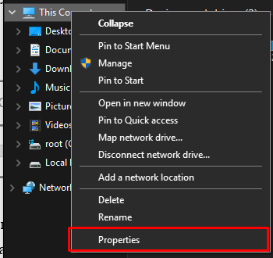

Рисунок 28 «Свойства»

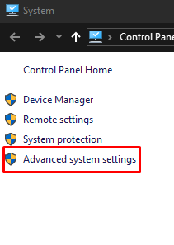  
Рисунок 29 Дополнительные настройки системы

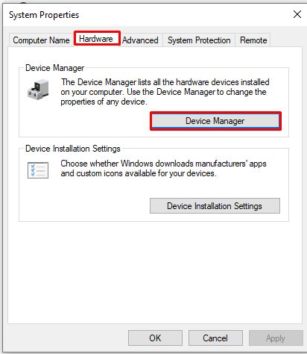

Рисунок 30 Менеджер устройств

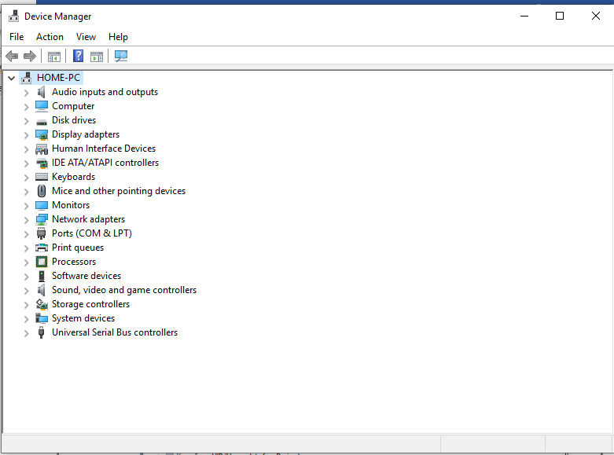

Рисунок 31 Менеджер устройств

Если в открывшемся списке оборудования напротив каждого пункта стоит значок "+", то с облегчением закрываем это окно.

Если же есть пункты со значком "-", то самое лучшее и простое, что можно сделать - щёлкнув двойным щелчком по надписи со значком в виде жёлтого вопросительного знака, в открывшемся окне в пункте "Применение устройства" установить "Это устройство не используется (отключено)". И нажать "ОК". Повторить это для каждого проблемного устройства.

Закрыть окно "Диспетчер устройств".

* Не оптимальны параметры загрузки и восстановления системы

Нажимаем Win + R и в окне «Выполнить» пишем «msconfig».

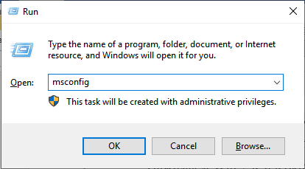

Рисунок 32 «Выполнить»

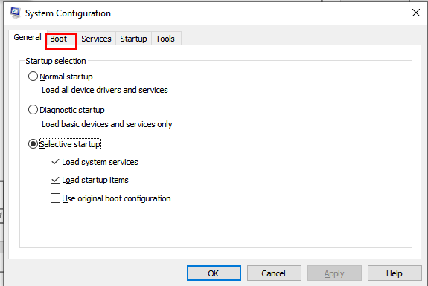

Рисунок 33 Раздел «Загрузка»

Переходим в раздел "Дополнительные параметры…".

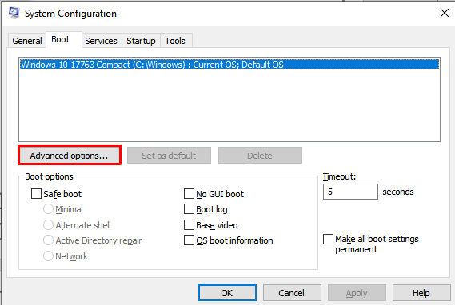

Рисунок 34 Раздел «Дополнительные параметры»

В разделе "Дополнительные параметры загрузки" выбираем галочку «Максимум памяти».

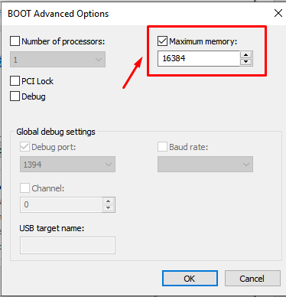

Рисунок 35 Раздел «Дополнительные параметры»

* Создатели системы вовсе не ждут от нас отчётов об ошибках

Открываем «Выполнить» и отключаем службу отправки отчета об ошибках.

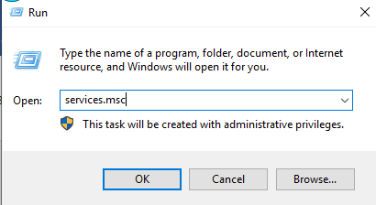

Рисунок 36 «Службы»

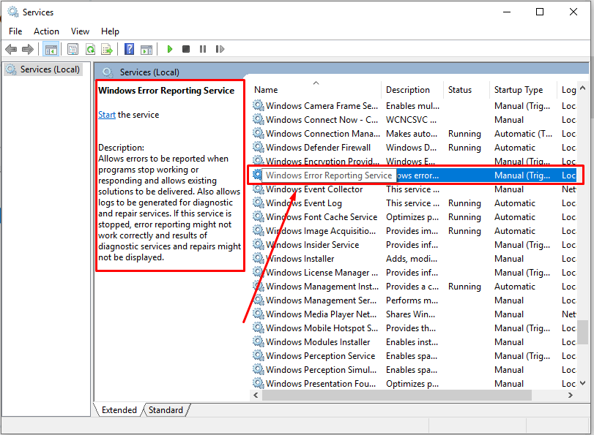

Рисунок 37 Служба отчета отправки ошибок

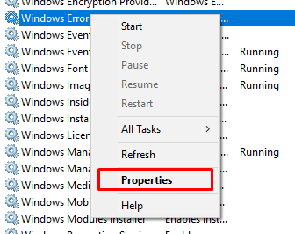

Рисунок 38 Пункт «Свойства»

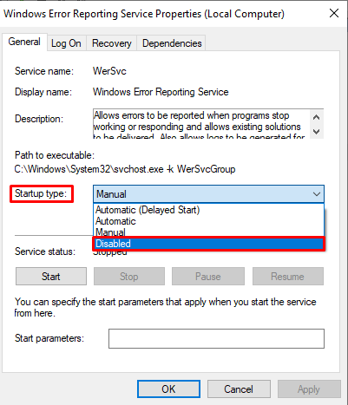

Рисунок 39 Отключение службы

* Автоматическое обновление системы годится далеко не всем

Выбираем закладку "Автоматическое обновление".

Если компьютер вообще не имеет и не будет иметь выхода в Интернет, то отмечаем пункт "Отключить автоматическое обновление".

Если компьютер не испытывает никаких затруднений со скоростью получения информации из Интернет, то оставляем в силе пункт "Автоматически".

В большинстве же остальных случаев оптимален пункт "Уведомлять, но не загружать и не устанавливать автоматически". Бывают очень крупные по размеру обновления, которые лучше установить в будущем с диска, а не терзать хилое модемное соединение. Тем более, что крупное обновление - обычно коллекция множества предыдущих мелких.

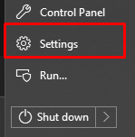

Рисунок 40 Настройки системы

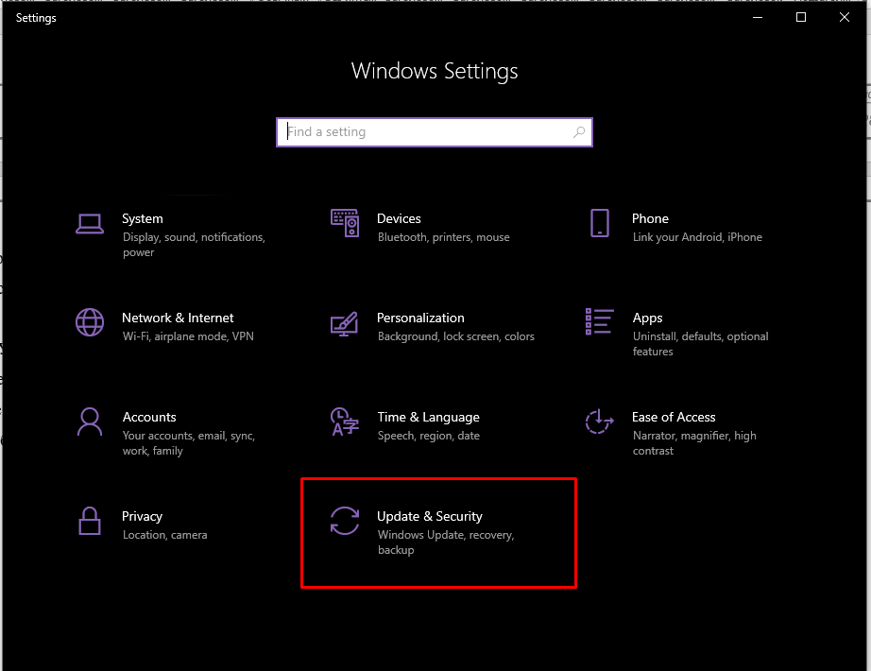

Рисунок 41 Вкладка «Обновления и безопасность»

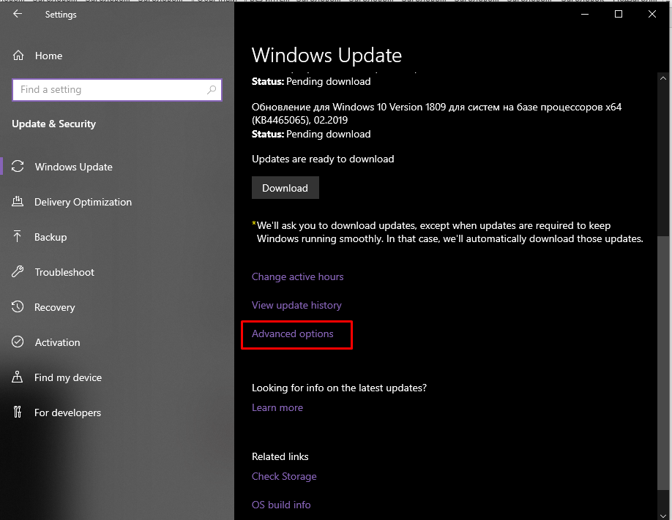

Рисунок 42 Вкладка «Дополнительные настройки»

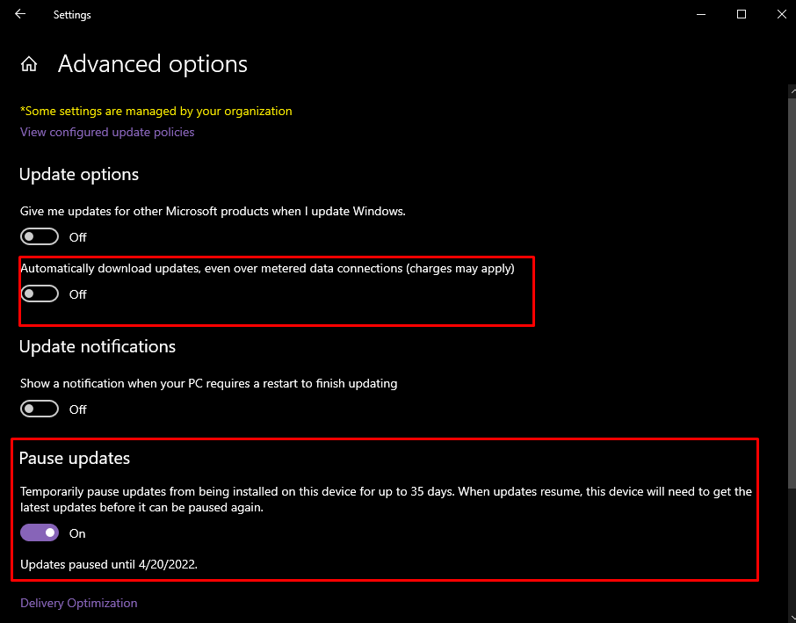

Рисунок 43 Пауза обновлений и выключенная автоматическая загрузка

* Исправление ошибочных установок свойств журнала событий

В левой части окна "Управление компьютером" нажимаем на крестик слева от пункта "Просмотр событий".

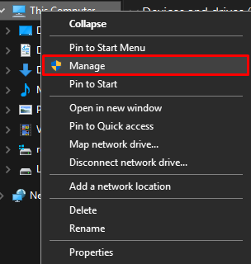

Рисунок 44 «Управление компьютером»

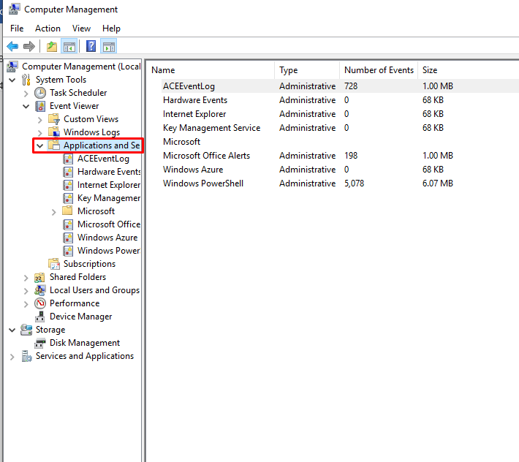

Рисунок 45 «Управление компьютером»

Выбираем пункт "Приложение", затем щёлкаем по нему правой кнопкой мыши и выбираем пункт "Свойства". Отмечаем пункт "Затирать старые события по необходимости". Нажимаем кнопку "ОК".

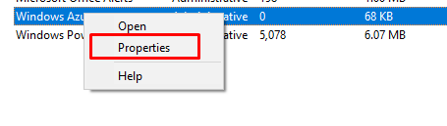

Рисунок 46 «Свойства»

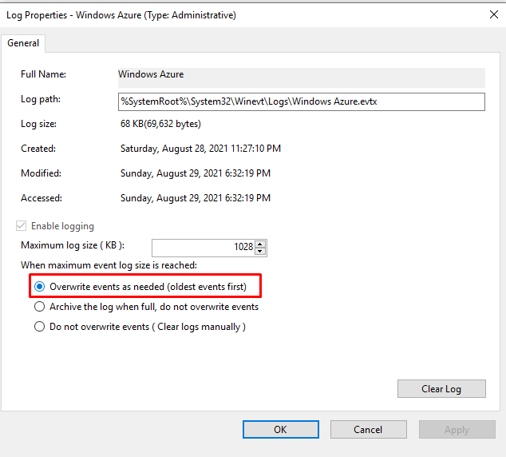

Рисунок 47 «Затирать старые события по необходимости»

Выбираем пункт "Безопасность", затем щёлкаем по нему правой кнопкой мыши и выбираем пункт "Свойства". Отмечаем пункт "Затирать старые события по необходимости". Нажимаем кнопку "ОК".

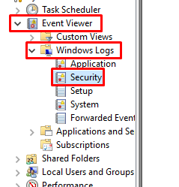

Рисунок 48 «Безопасность»

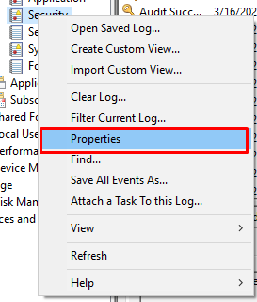

Рисунок 49 «Свойства»

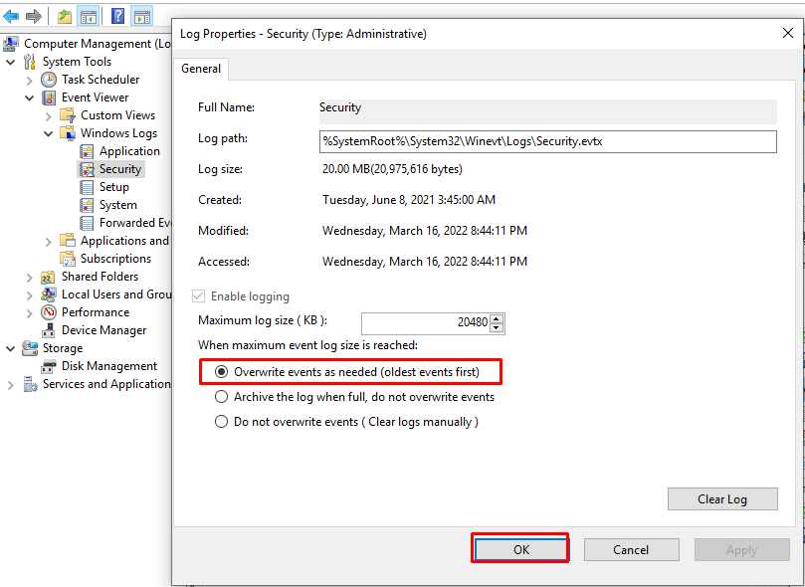

Рисунок 50 «Затирать старые события по необходимости»

Выбираем пункт "Система", затем щёлкаем по нему правой кнопкой мыши и выбираем пункт "Свойства". Отмечаем пункт "Затирать старые события по необходимости". Нажимаем кнопку "ОК".

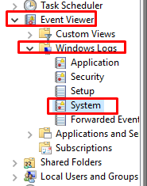

Рисунок 51 Пункт «Система»

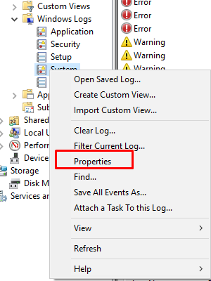

Рисунок 52 «Свойства»

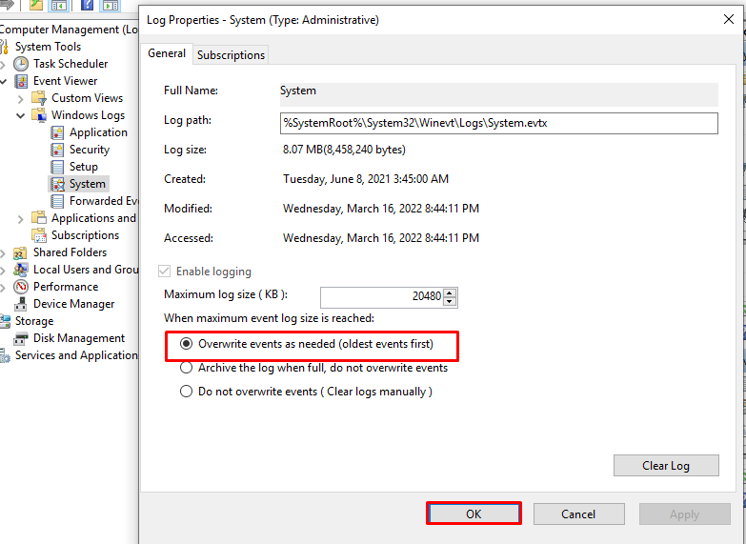

Рисунок 53 «Затирать старые события по необходимости»

Вот и устранена опаснейшая ошибка - без затирания старых событий журнал мог переполниться быстрее, чем за семь дней, после чего новые события не документируются, перекрывается доступ к компьютеру не администраторским учётным записям, возможны также неожиданные перезагрузки компьютера.

Закрываем окно "Управление компьютером".

Контрольные вопросы:

* 1. Что такое операционная система?

Операционная система — это набор программ, при помощи которых функционирует компьютер. Без этого набора программ он не будет работать, оставаясь ненужной кучей «железок».

* 1. Какие операционные системы вы знаете?

Обычно операционные системы разделяют на:

* Многопользовательские — когда может быть несколько пользователей
* Однопользовательские — когда разных пользователей создать нельзя

Также их можно классифицировать и по другим признакам, но именно это основные. Рассмотрим самые популярные ОС, которые есть на данный момент:

* Windows
* Mac OS
* Ubuntu
* Solaris
  1. Для чего необходимо обновление операционной системы?

Обновление подразумевает внедрение файлов в программу, которые позволяют улучшить работу последней, подобное применимо не только к мелким приложениям, но и к операционной системе. То есть, первое, что дает обновление – это улучшение работоспособности ОС, именно благодаря обновлению разработчики могут решить проблемы, которые были пропущены на этапе тестирования и возникли у пользователя с работой ОС.